Газета «Голос района» от 12.01.2024 года

В районе – новые автобусы
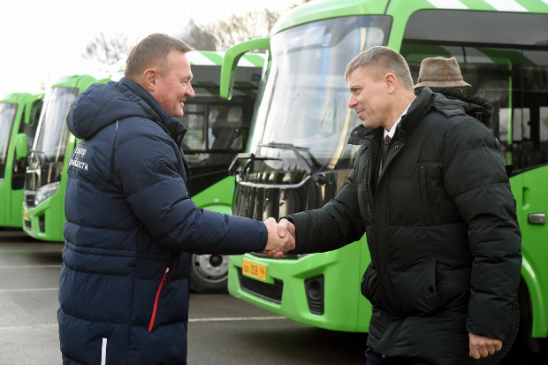
В последние дни прошлого года губернатор Роман Старовойт вручил ключи от новых автобусов автотранспортным предприятиям Курской области. Техника поступила в рамках инициированного Президентом Владимиром Путиным национального проекта "Безопасные и качественные дороги".
"У нас с вами первый год самой активной фазы модернизации общественного транспорта. Мы начали, конечно же, с областного центра, где живёт более половины населения региона. Только в этом году более 360 единиц техники поставлено в наш регион. Это огромная работа проделана благодаря колоссальной поддержке нашего президента. Десятилетиями не уделялось должного внимания проблемам общественного транспорта. У нас и большое количество людей проживает в районах. Сейчас 24 малых автобуса, в начале следующего года еще 16 единиц большой вместимости выйдет на улицы районов", - сказал глава региона Роман Старовойт.
По инициативе Владимира Путина субъектам РФ предоставлены специальные казначейские кредиты в размере 50 млрд рублей на обновление подвижного состава пассажирского транспорта общего пользования. В рамках данной программы нашему региону выдан кредит на 400 млн рублей, закуплено 40 автобусов малого и большого класса вместимости.
Автотранспортные предприятия получают транспортные средства на безвозмездной основе для обслуживания межмуниципальных маршрутов. В наш район поступило 5 автобусов. Все они оборудованы для удобства маломобильных групп граждан, оснащены кондиционерами и автоинформаторами.
"В этом году нашему предприятию, которое в районе занимается перевозкой пассажиров, исполняется 30 лет. За эти годы перевезено большое количество пассажиров, основная часть - из сельских населенных пунктов. Эксплуатация наших автобусов в настоящее время составляет более 18 лет. Это, конечно, уже много. Мы очень благодарны за такую помощь. Пять автобусов на общую сумму 32,5 млн руб. мы получили безвозмездно. Сейчас заканчиваются все мероприятия по оформлению документации для выхода автобусов на внутрирайонные и межмунимаципальные маршруты, в ближайшие дни они выйдут на линию", - сказал генеральный директор ООО "Кореневское АТП" Николай Рожков.
Владимир ШЕСТЕРИКОВ
Фото автора

